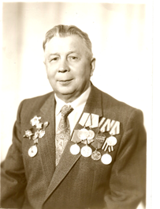
Смирнов Сергей Григорьевич
(08.05.1923-16.11.1994)
Родился 8 мая 1923 года в селе Щебирино Удомельского района Калининградской области. Учился в школе села Щебирино, а затем в Балогоевском педагогическом училище. Получил специальность «Учитель трудового обучения».
День окончания училища совпал с началом войны. С первых дней войны ушёл на фронт. Воевал в составе I и II Украинских фронтов. Был связистом и артиллеристом, а в перерыве между боями поднимал настроение и боевой дух однополчан, играя на баяне. Сергей Григорьевич участвовал в битве на Курской дуге, прорывал блокаду Ленинграда, переправлял жителей по «дороге жизни» из блокадного Ленинграда. Победу встретил в городе Аустерлице под Берлином. За боевые заслуги награждён 22 орденами и медалями.
После войны Сергей Григорьевич работал учителем-воспитателем в Удомельском детском доме. В 50-е годы вместе с женой Смирновой Людмилой Давидовной переехал жить и работать на Донбасс. С 1950 по 1983 годы работал учителем трудового обучения, черчения и рисования в ОШ № 20 посёлка Шахтное города Харцызска.
Все, кто знал Смирнова Сергея Григорьевича, вспоминают о нём, как о замечательном человеке, талантливом педагоге.
Сонич Семён Демьянович

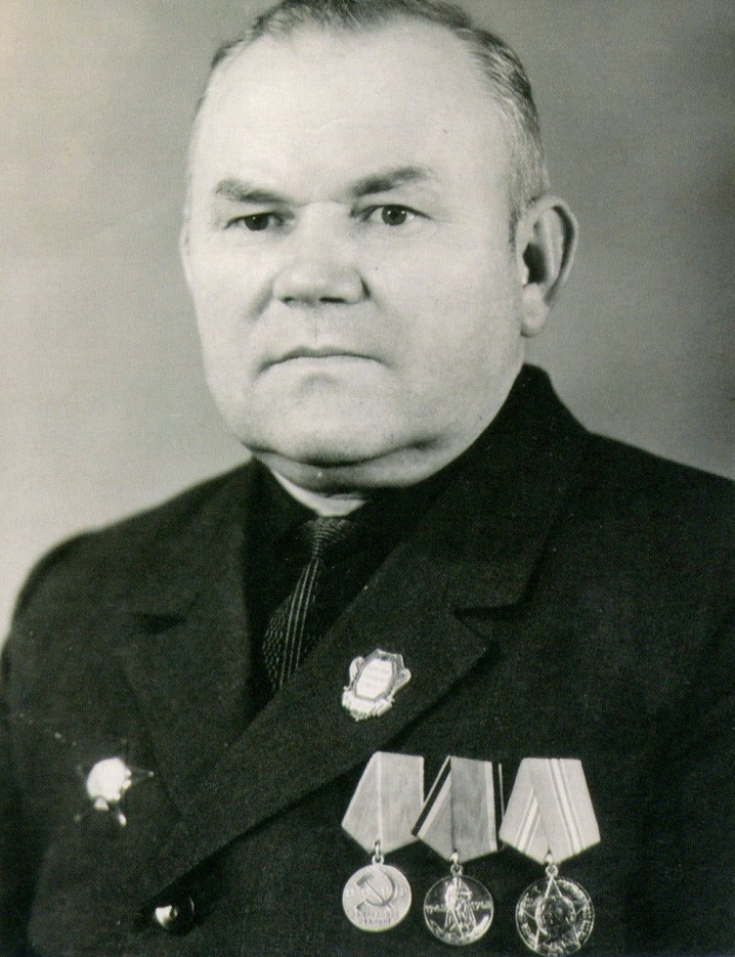

Родился в 1913 году в селе Николаевка Петропавловского района Днепропетровской области. После окончания педучилища был направлен учителем в с. Троицко-Харцызск в неполную среднюю школу. Восемнадцатилетний учитель преподавал математику своим ученикам на два года младше себя. В 1933 году он уже работал заведующим учебной частью неполной средней школы. В 1938 году стал её директором.
С 1941 по 1945 годы воевал в рядах Советской Армии. Награждён орденом Красной звезды и орденом Отечественной войны II степени и многими медалями. По возвращению с войны в конце 1945 года был назначен директором неполной средней школы п. Троицко - Харцызск. Семён Демьянович стал добиваться строительства новой школы в посёлке. Долго пришлось ему доказывать во многих кабинетах о необходимости строительства новой школы. Время было трудное послевоенное. И, наконец, в 1950 году начали строить школу в посёлке. И вот в 1953 году ученики и педагоги вошли в новое здание, школа снова стала средней. В 1956 году был первый выпуск 10-х классов по 40 человек в каждом. Это был настоящий бал.
Сонич Семён Демьянович – это первый директор Муниципальной общеобразовательной организации «Троицко-Харцызская средняя школа № 18 г. Харцызска».

